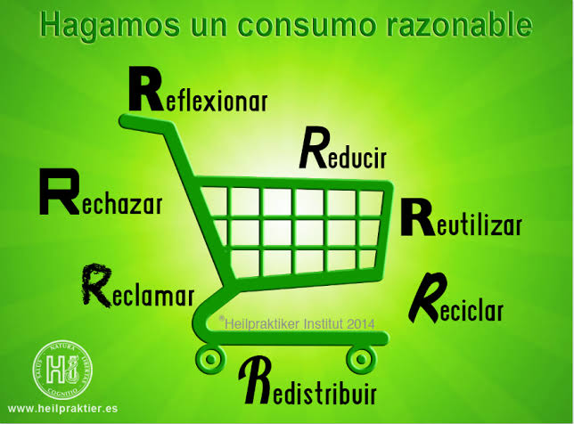Consejos fáciles para ser más ecológico

**Seguir las “siete erres”**

**Reflexionar** antes de consumir algo, **rechazar** productos o actividades no ecológicas (como los productos de "usar y tirar", las bolsas de plástico de un solo uso o el empaquetado excesivo), **reducir** para utilizar solo lo necesario, **reutilizar** los productos para darles una mayor vida, **reciclar** para aprovechar los materiales y que no acaben en vertederos, **redistribuir** los bienes para combatir los desequilibrios, y **reclamar** a empresas e instituciones actuaciones que contribuyan a mejorar el medio ambiente.

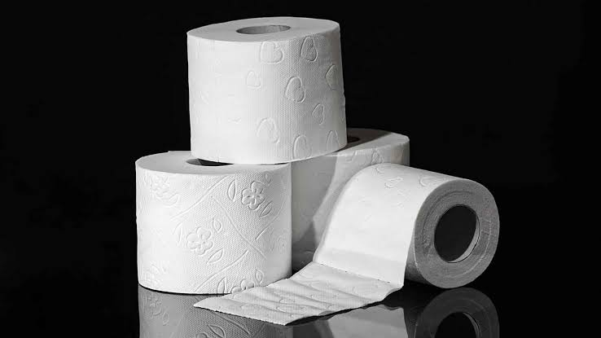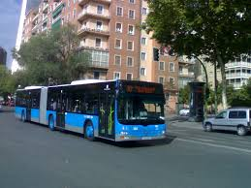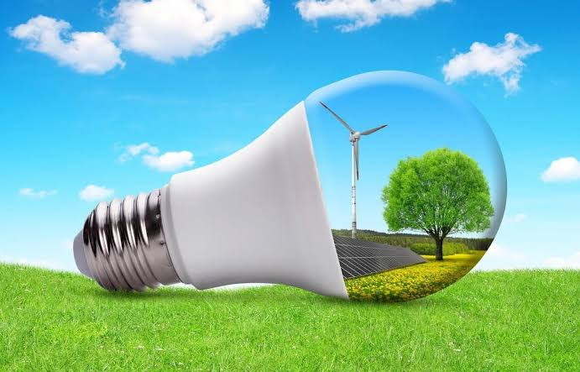

**Ahorrar papel**

Para ahorrar papel, se pueden poner en práctica muchas acciones, como aprovechar las hojas por las dos caras

## Gastar menos energía

Para ello, se puede bajar el aire acondicionado y la calefacción uno o dos grados, evitar el modo en reposo (stand-by) de los aparatos electrónicos, comprar electrodomésticos con etiquetas de alta eficiencia energética, utilizar bombillas de bajo consumo incandescentes, etc.

**Cambiar vehículo privado por transporte sostenible**

Para reducir su impacto, conviene evitar el vehículo privado y apostar por el transporte público. En caso de necesitar coche, se puede elegir un modelo lo menos contaminante posible, como los híbridos o los eléctricos